**办公自动化系统**

**用户手册**

**目录**

1引言 3

1.1编写目的 3

2使用方法 3

2.1管理员使用 3

2.1.1登录 3

2.1.2功能菜单 4

2.2普通用户使用 7

2.2.1登录 7

# 1引言

## 1.1编写目的

编写商场进销存系统手机端用户手册的目的是为了使用户能够借助本手册的帮助,掌握本软件功能,完成商场进销存系统手机端的基本操作。本手册内容全面而详尽,本着用户至上的原则 ,详细描述了怎么进行操作，指导用户规范操作此软件。

# 2使用方法

## 2.1管理员使用

### 2.1.1登录

打开浏览器，在地址栏中输入服务器地址（具体地址请咨询大牛队队长）。

本例为localhost:8080/oa/login/index.jsp

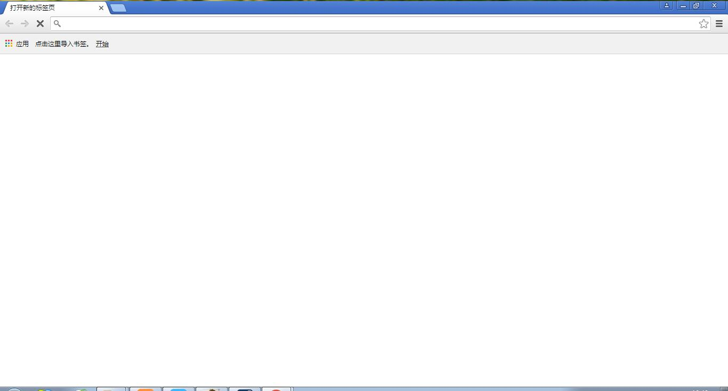

正确输入地址后按下回车键，您将看到登陆界面：

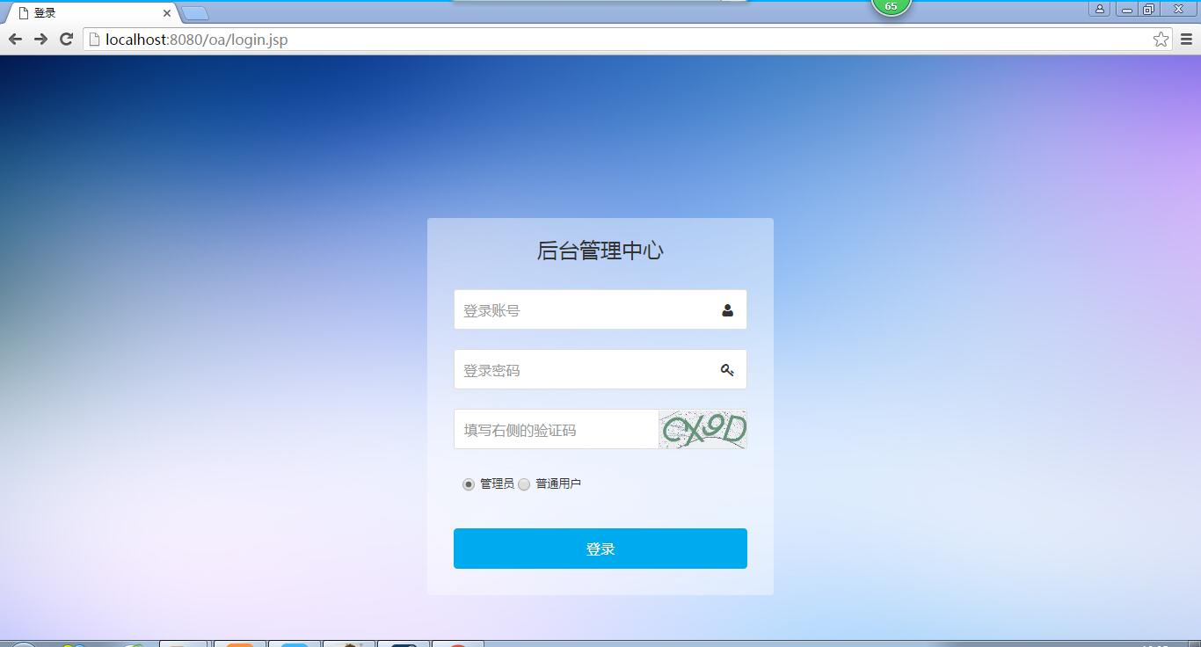

在登录界面输入正确的用户名和密码，然后选择管理员身份就可以登录系统了。

### 2.1.2功能菜单

成功登陆后，进入系统界面。

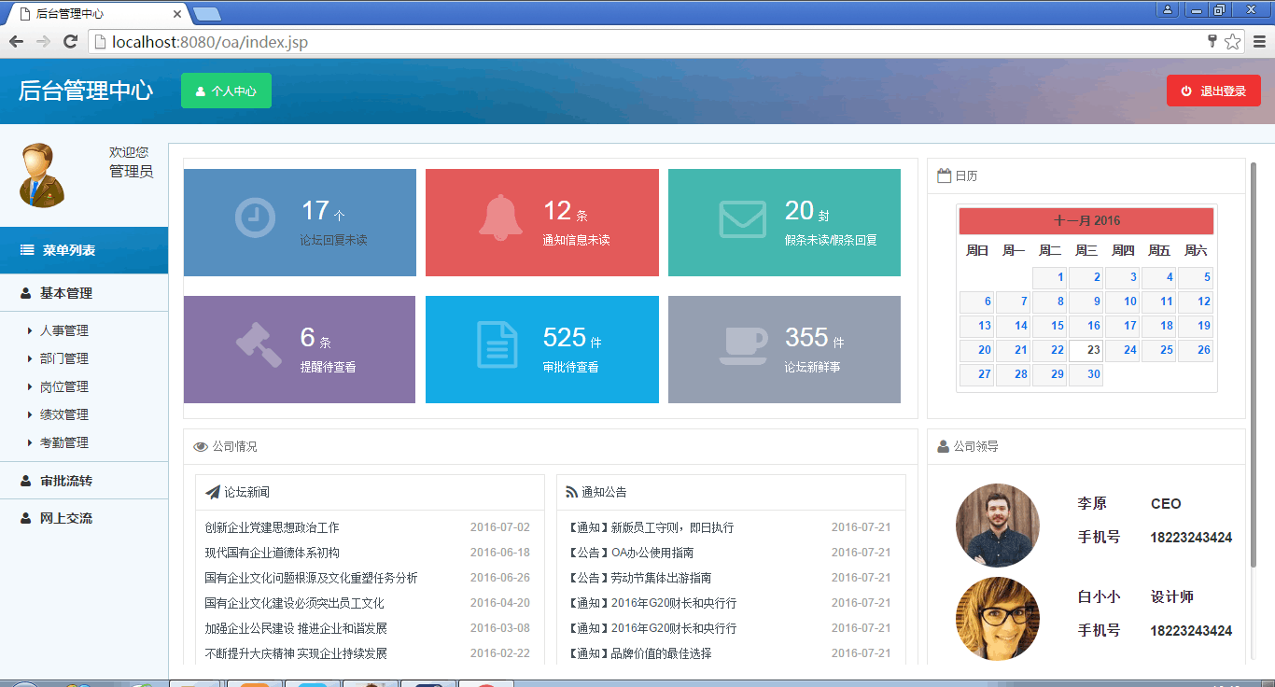

系统的主要部分是该界面的左边菜单，菜单有三个大列表，每个大列表里面有各自的小列表。

1. 基本管理列表

点开基本管理列表，里面有五个小列表。分别是人事管理、部门管理、岗位管理、绩效管理、考勤管理。

（1）点击人事管理列表

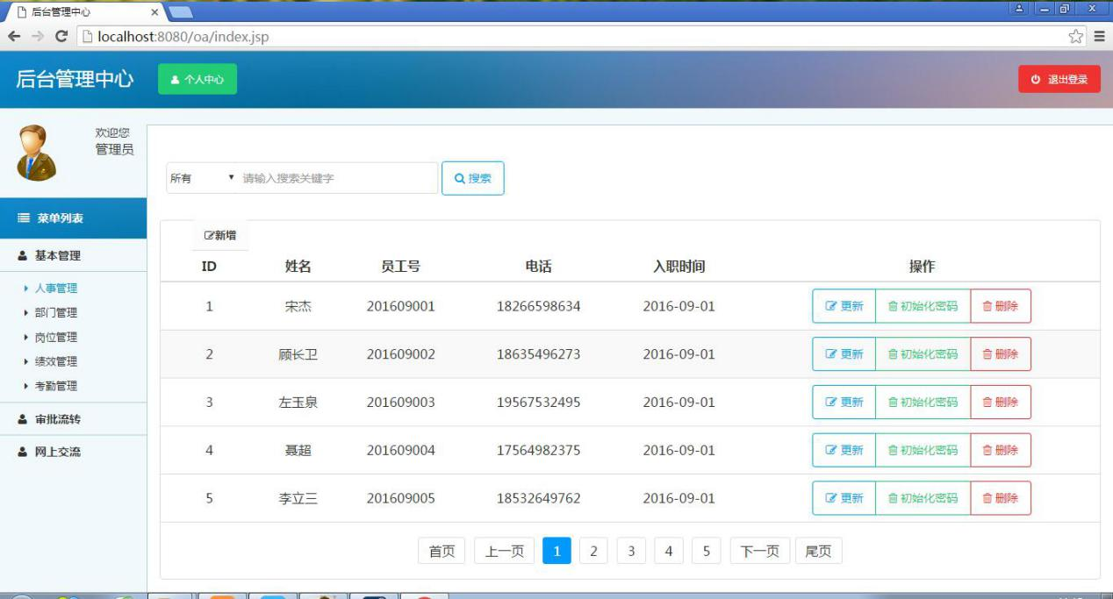

在此列表里，管理员可以对员工进行增删改查等操作。点击“更新”按钮，可以更新员工信息。这里我们点击员工“宋杰”所对应的“更新”按钮，显示如下界面。

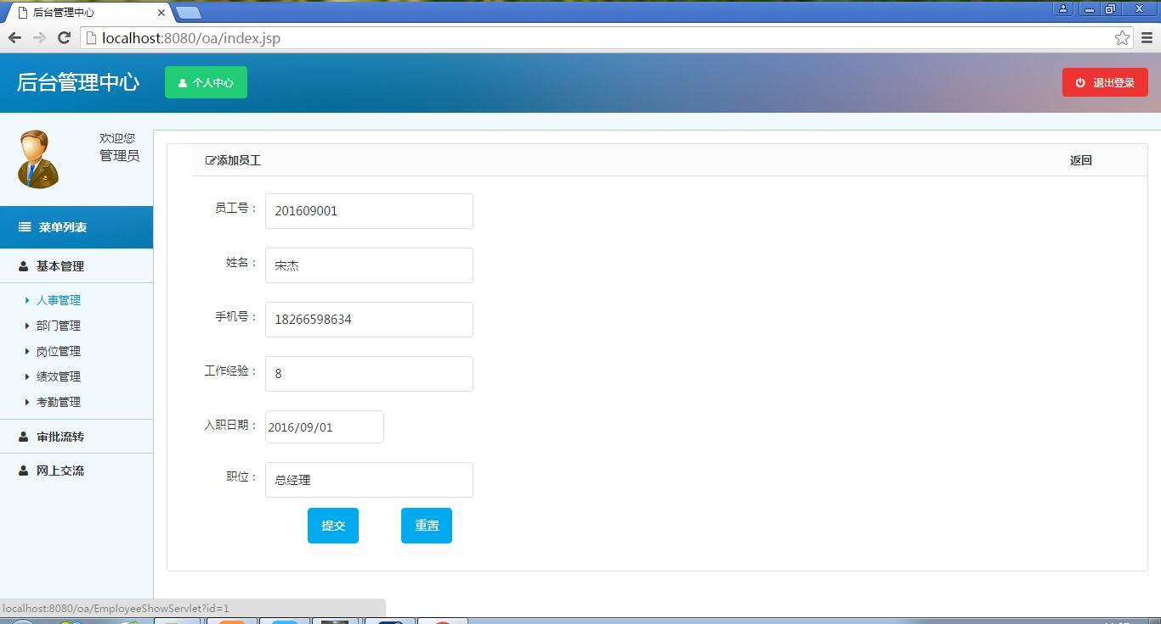

我们在这里可以进行该员工所有信息的操作。

点击“初始化密码”按钮，可以将该员工的密码进行初始化。

点击“删除”按钮，可以将该员工从该列表删除。

1. 点击部门管理列表

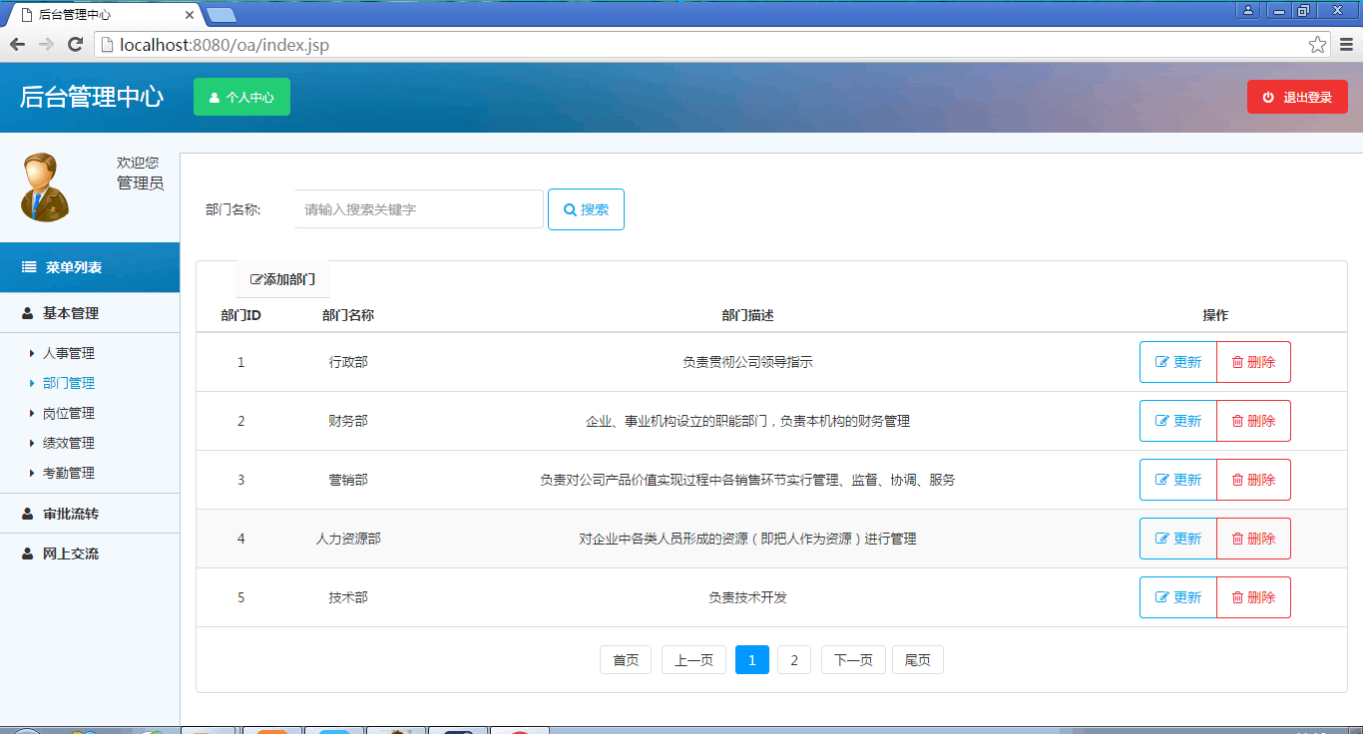

在此列表里，管理员可以查看各部门的信息，点击“更新”按钮，可以更新部门名称和部门描述；点击“删除”按钮，可以将该部门从列表中删除。

1. 点击岗位管理列表

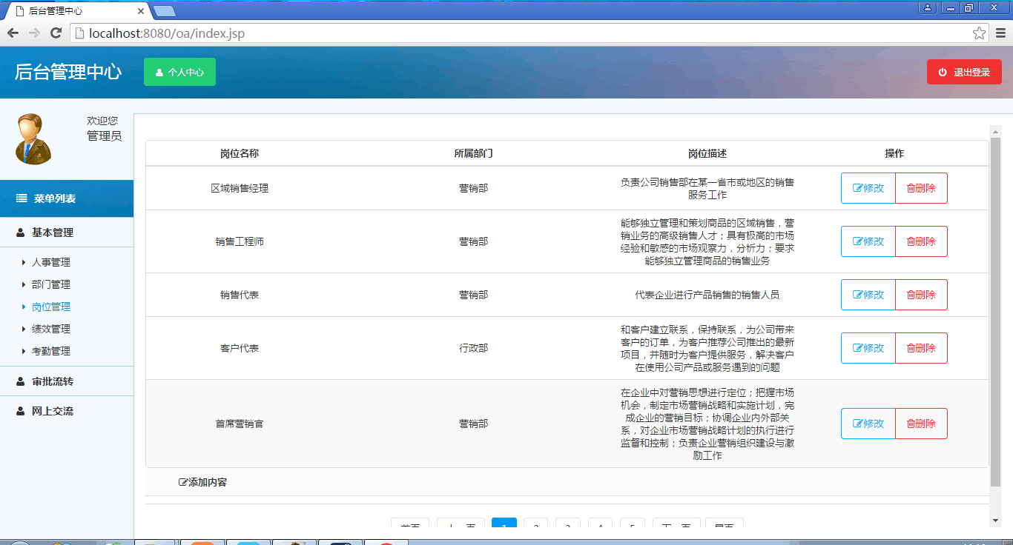

在此列表里，管理员可以查看各岗位的信息，和各岗位的所属部门，还有岗位描述；点击“修改”按钮，可以修改岗位名称、所属部门和岗位描述。点击“删除”按钮，可以将该岗位从列表中删除。

1. 点击绩效管理列表

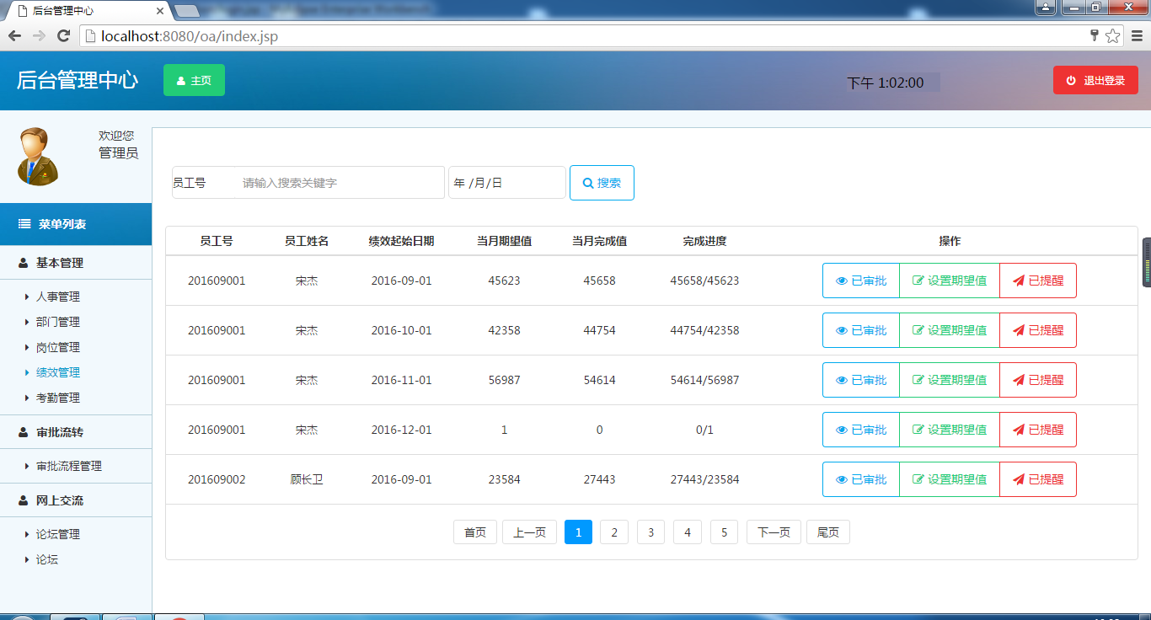

在此列表里，管理员可以查看全部员工的绩效，也可以通过不同的查询条件搜索出员工绩效，绩效页面中可以看到员工号，员工姓名，绩效起始日期，当月期望值，当月完成值，当月完成进度。点击“审批”按钮，可以将这个员工这个月的绩效审批，将数据库中审批的状态改为已审批，点击“设置期望值”按钮，跳转到设置期望值界面。

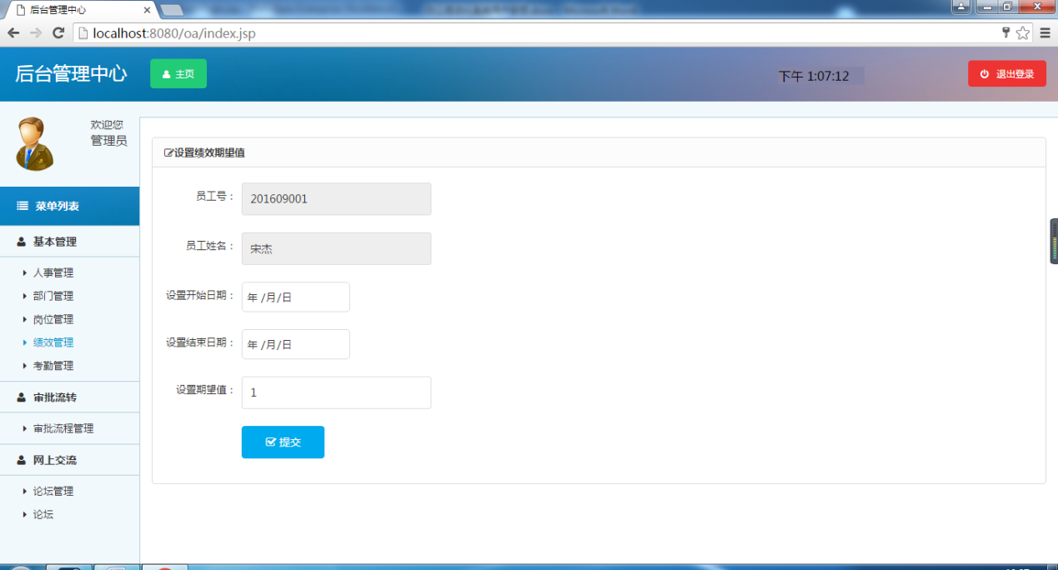

在设置期望值界面中可以通过设置开始日期，设置结束日期，期望值来对该员工进行这一时间段的期望值设置，点击“提交”按钮，会存入数据库并跳转到绩效管理显示界面。

点击“提醒”按钮，会将数据库中该员工的提醒状态改为已提醒。

1. 点击考勤管理列表

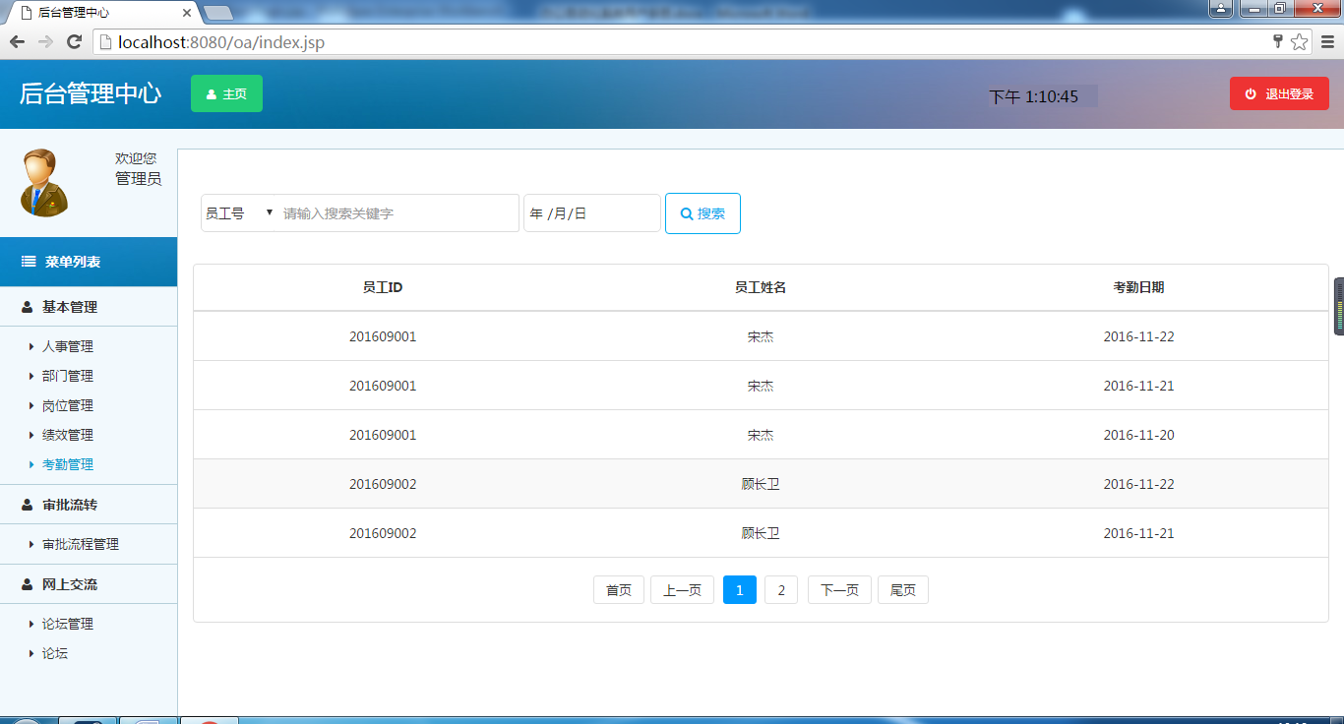

在此列表里，管理员可以查看全部员工的考勤情况，也可以通过不同的查询条件搜索出员工考勤，考勤页面中可以看到员工号，员工姓名，考勤日期。

1. 审批流转列表
2. 审批流程管理

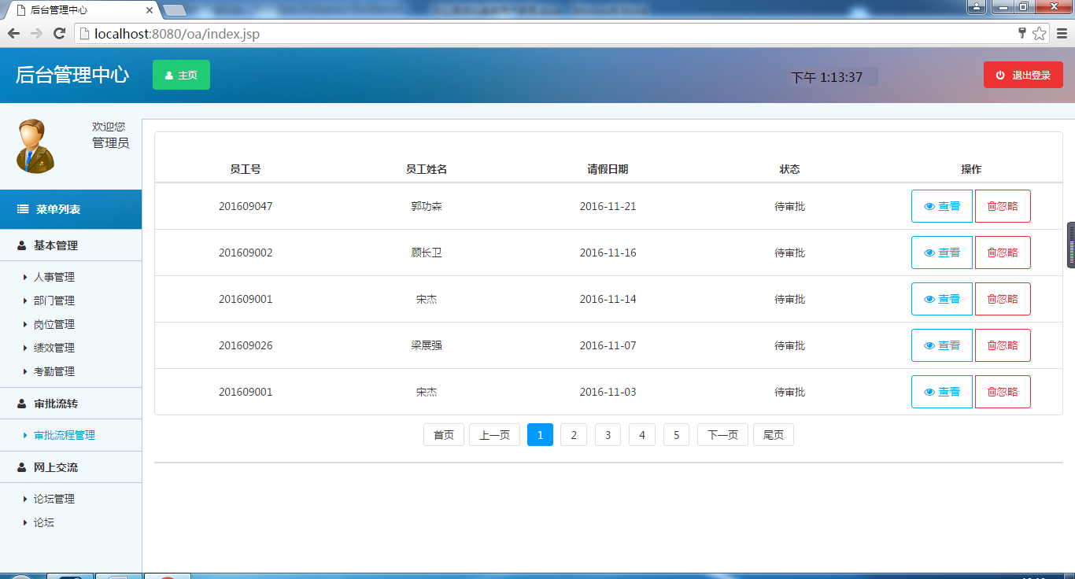

在此列表里，管理员可以查看全部员工的假条情况，审批页面中可以看到员工号，员工姓名，请假日期，假条状态。点击“查看”按钮，可以查看该员工的员工号，员工姓名，请假原因，请假时间。点击“忽略”按钮，可以忽略该请假信息。

1. 网上交流列表
2. 论坛管理列表

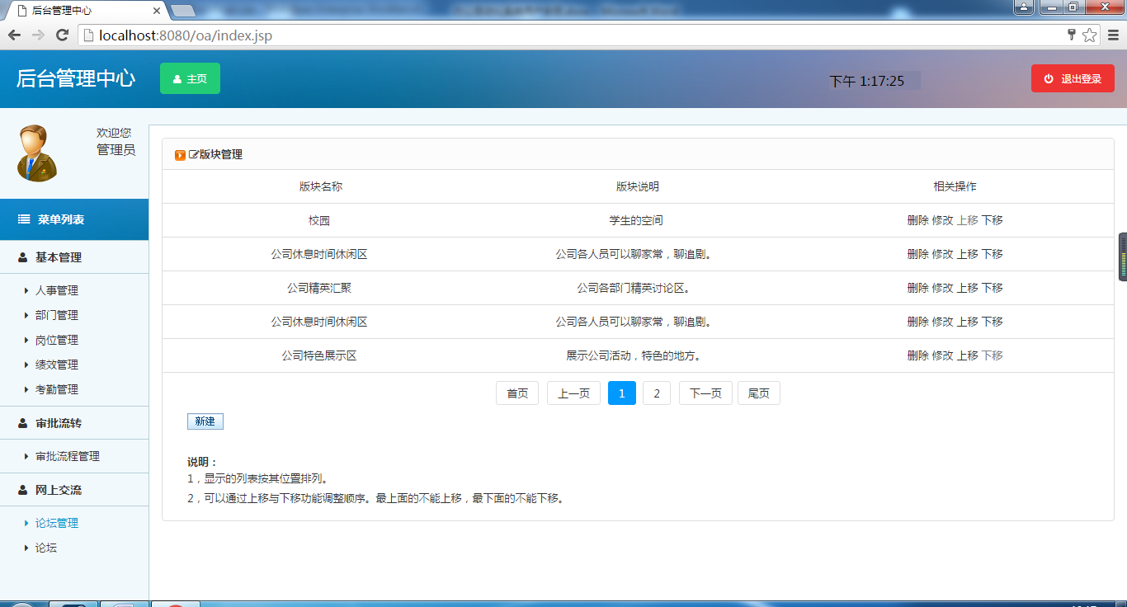

在此界面中会显示论坛版块名称，版块说明。点击“删除”按钮，可将这条版块删除，点击“修改”按钮，可将这条信息修改，点击“上移 下移”按钮，可将该信息上移或者下移。

1. 论坛列表

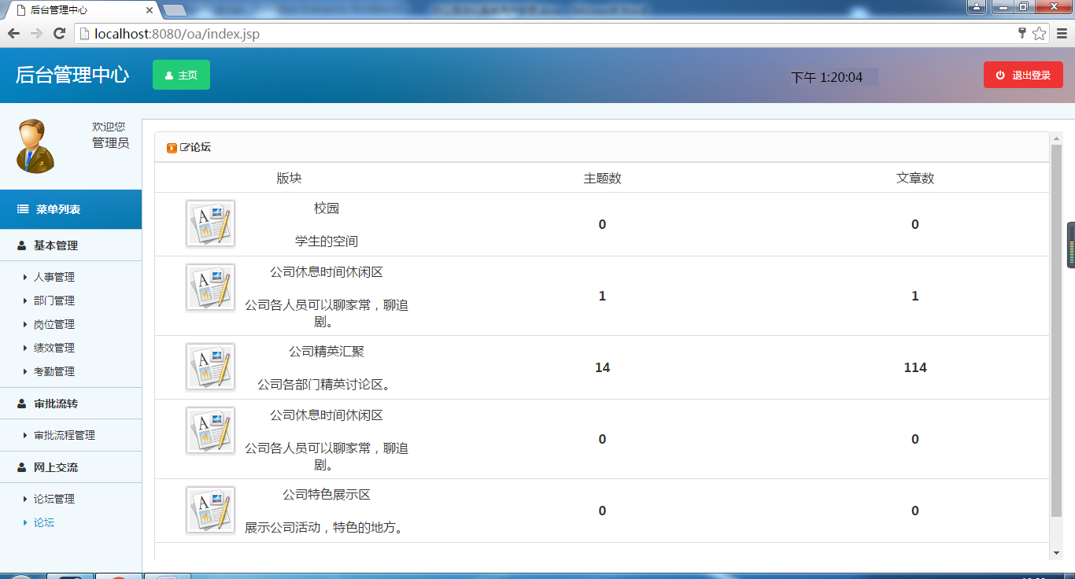

在此界面中可以看到版块，主题数，文章数。点击“版块”名，可以进入看到该主题的详细信息。

## 2.2普通用户使用

### 2.2.1登录

打开浏览器，在地址栏中输入服务器地址（具体地址请咨询大牛队队长）。

本例为localhost:8080/oa/login/index.jsp



正确输入地址后按下回车键，您将看到登陆界面：



在登录界面输入正确的用户名和密码，然后选择普通用户身份就可以登录系统了。

在这里我们选择数据库中宋杰这一员工为例进行登录

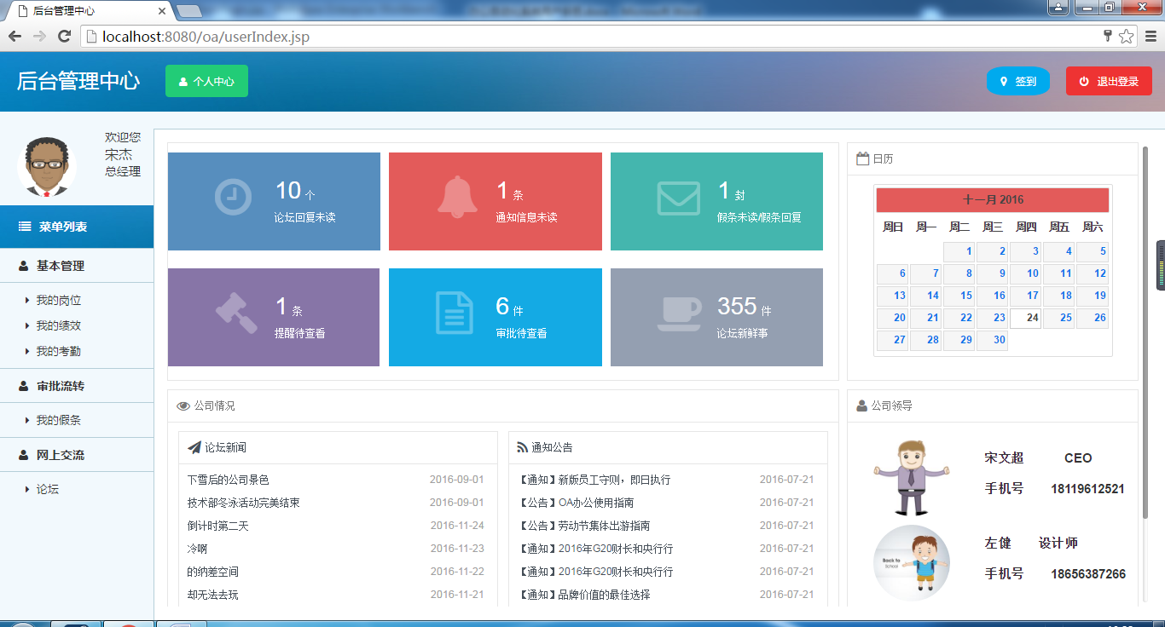

系统的主要部分是该界面的左边菜单，菜单有三个大列表，每个大列表里面有各自的小列表。该界面的右上角有一个员工签到按钮，如果当天已经签到，则显示已签到，如果签到时间超过了上午8点，则无法签到。

1. 基本管理列表
2. 我的岗位列表

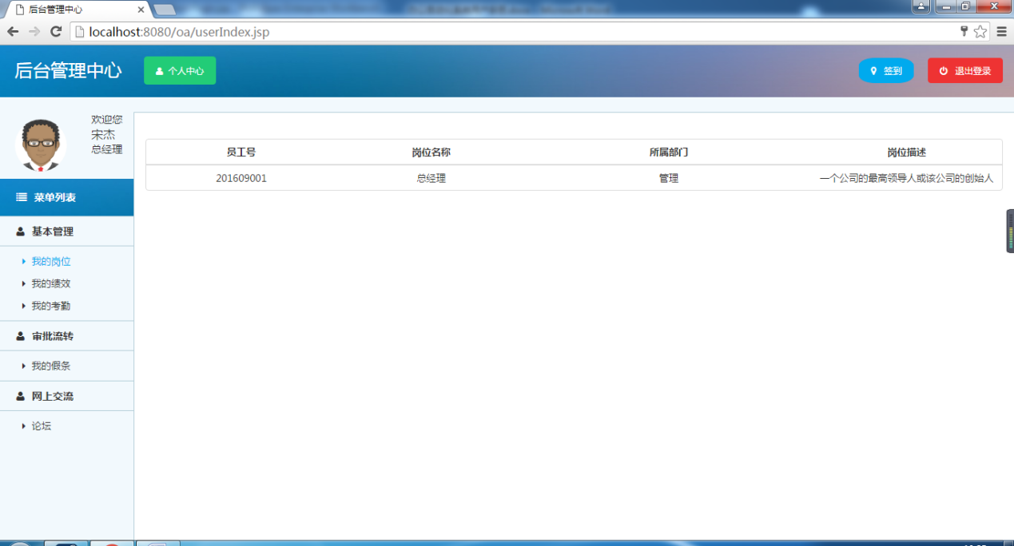

该界面中可以看到自己的员工号，岗位名称，所属部门，岗位描述。

1. 我的绩效列表

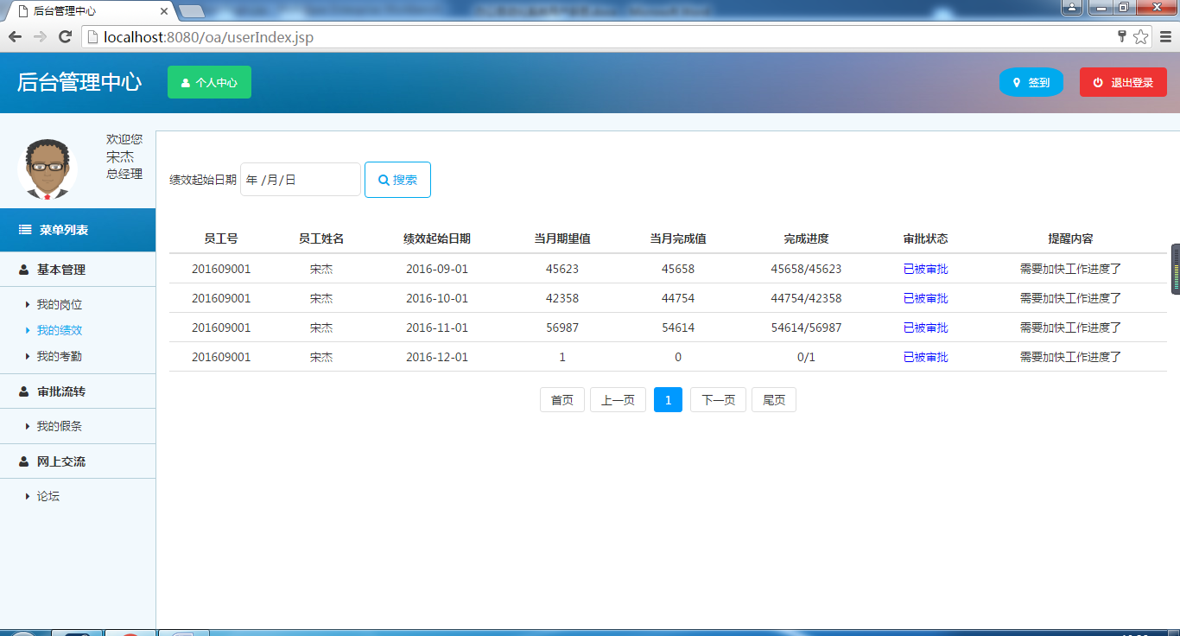

该界面中可以看到自己的员工号，员工姓名 ，所有的绩效起始日期、当月期望值、完成值、完成进度、审批状态、提醒内容。

1. 我的考勤列表

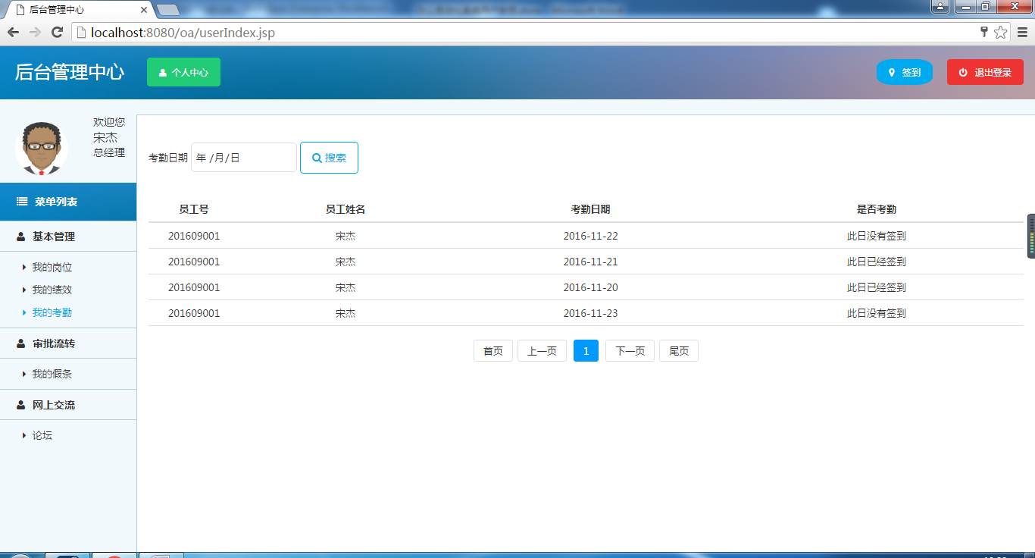

该界面中可以看到自己的员工号，员工姓名，和自己所有的考勤日和当日的考勤状态（当日是否考勤）。

1. 审批流转列表
2. 我的假条列表

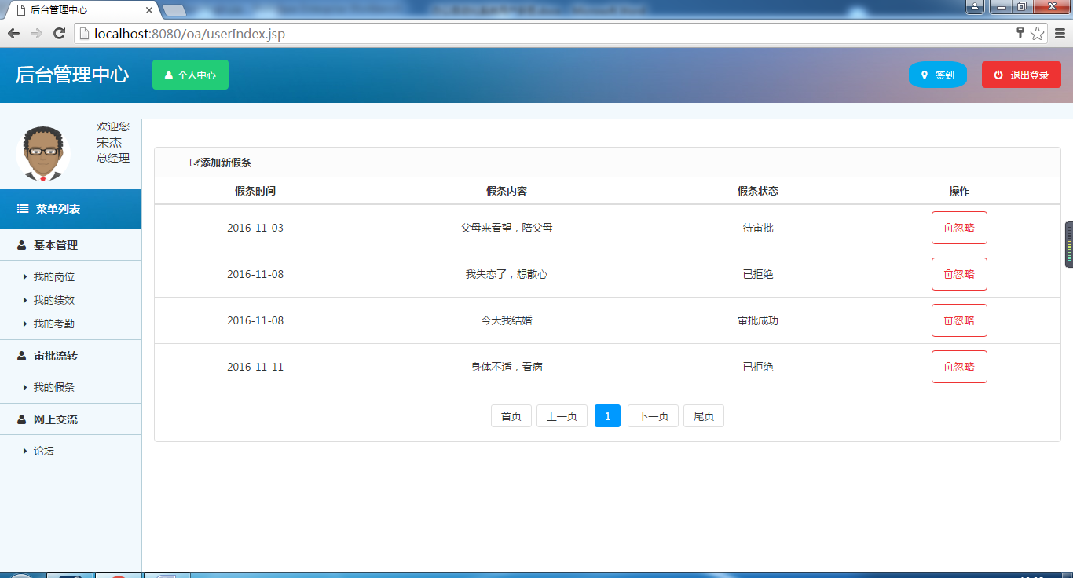

该界面中有假条时间，假条原因，和假条状态。点击“忽略”按钮，可将这条假条忽略掉，从此不再自己的假条界面中显示。

1. 网上交流列表
2. 论坛列表

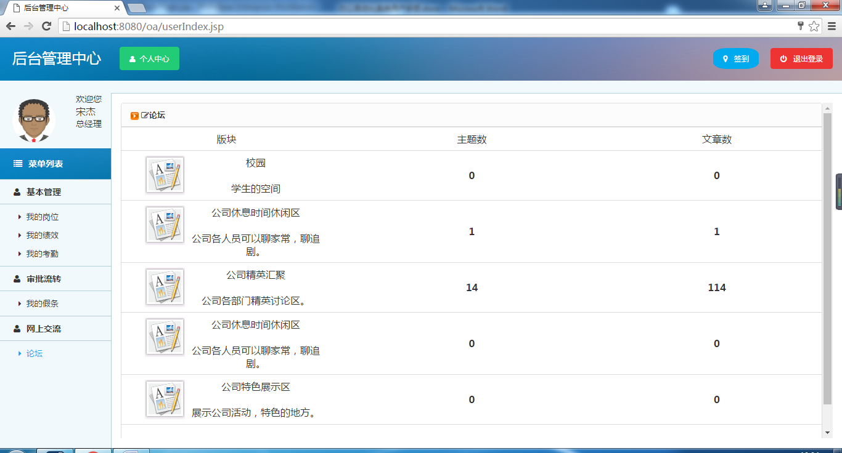

在这个列表中可以进行和同事们之间的交流，例（可以发帖，可以回复别人的帖子）。